【校友工作】安全工程专业校友经验分享交流会顺利召开时间：2020-04-20

为进一步加强2019级本科生的专业认知，促进学生养成良好的学习习惯，掌握正确的学习方法，4月17日晚19：30，安全协会组织了以“安全•未来”为主题的安全工程专业校友经验分享交流会。学院副院长陈先锋，清华大学合肥公共安全研究院检验检测中心常务副主任刘小勇，安全工程系主任张英、专业教师老师袁必和、牛奕、徐超航，2019级辅导员张缔，优秀毕业生代表毛斌斌，优秀在校生代表李向荣，以及安全工程专业2019级全体同学参加会议。会议由安全协会负责人张宁坤主持。

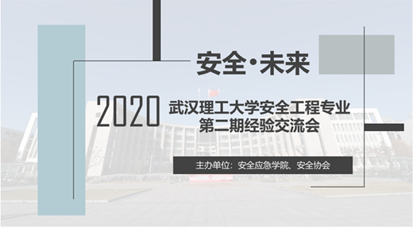

刘主任从公共安全的定义出发，介绍了公共安全的实验平台和工程项目，从信息安全、公共卫生安全、公众出行规律安全、避难者行为安全、人员安全疏散等方面为同学们进行详细地介绍，让同学们大开眼界，了解到专业的前沿知识及公共安全的重要性。

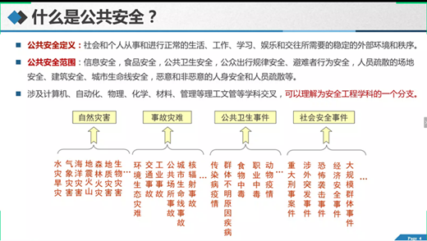

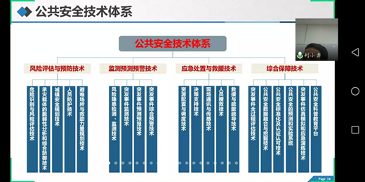

身在美国的毛斌斌学长结合自身的学习经历，为同学们分享了自己在专业课和英语方面的学习经验，强调了大学学习的重要性，鼓励同学们养成良好的学习习惯。此外，学长还分享了自己学习路途中的挫折，激励同学们不要害怕失败，勇于克服困难。成功录取到新南威尔士大学的李向荣学长分享了自己的参加竞赛的经验，鼓励学弟学妹们积极思考，大胆创新，为竞赛早做准备。

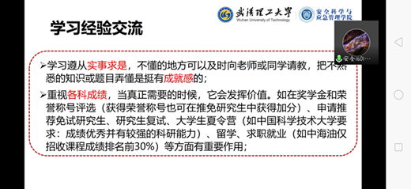

在学长分享之后，同学们积极向学长提出自己在专业学习上的困惑，学长耐心地为学弟学妹们解答，扫除了大家心中的疑惑。最后陈先锋副院长和张英主任给同学们带来了寄语，勉励同学们努力学习，致力于安全专业的研究，为安全行业做出贡献。

通过这次交流会，同学们加深了对专业的理解，认识到专业的重要性，树立了未来奋斗的目标。

（通讯员：孔东波 审核：张缔）

